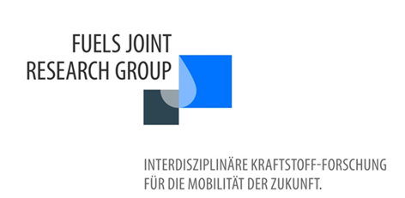

Fachausstellung zur 4. Tagung der Fuels Joint Research Group

Die begleitende Ausstellung bietet den Teilnehmern den optimalen Rahmen für Diskussionen und Gespräche, um neue Kontakte zu knüpfen oder bereits bestehende Geschäftsbeziehungen zu vertiefen.

Ausstellungsort
Die Fachausstellung zur 4. FJRG-Tagung findet im Radisson Blu Park Hotel & Conference Centre, neben dem Konferenzsaal, statt.

Zeitplan
Die Dauer der Ausstellung entspricht der Tagungsdauer.
Eröffnung der Ausstellung: 10. Juni 2021, 12:30 Uhr
Ende der Ausstellung: 11. Juni 2021, 17:00 Uhr
Aufbau: 10.06.2021, 09:00 – 12:00 Uhr
Abbau: 11.06.2021, 17:00 – 19:00 Uhr

Konditionen
Kosten Standfläche (innen): 250 € / m² ; weitere Details siehe Anmeldeformular

Sonderkonditionen für Aussteller
Bei einer Ausstellungsfläche ab 6 m² wird eine Person kostenfrei registriert (Standpersonal). Diese Registrierung beinhaltet die Teilnahme an der Tagung inkl. Pausenversorgung, die Konferenzunterlagen sowie die Teilnahme am Gesellschaftsabend am 10. Juni 2021. Jede weitere Person muss regulär als Teilnehmer angemeldet werden.

Anmeldung
Wenn Sie Interesse an einer Ausstellungsfläche auf der 4. FJRG-Tagung haben, senden Sie bitte eine entsprechende Anfrage auf dem zum Download zur Verfügung gestellten Anmeldeformular bis 31. Mai 2021 an:
Tagung2021@fuels-jrg.de

Ansprechpartnerin

Berit Reuter
FAD e.V.
Tel.: 0351/64753977 | Mail: berit.reuter@fad-diesel.de

